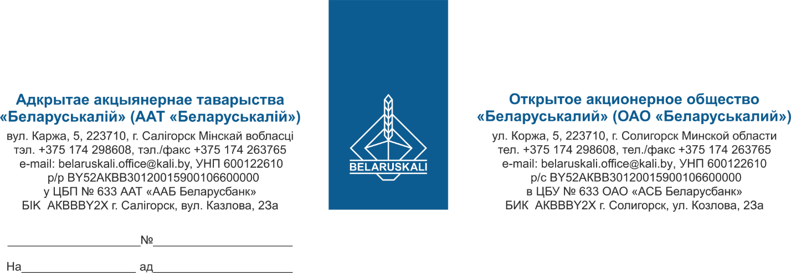

Потенциальным участникам

процедуры изучения конъюнктуры рынка

по фторопласту листовому

ОАО «Беларуськалий» приглашает Вас принять участие в процедуре изучения конъюнктуры рынка по закупке листового фторопласта.

|  |  |  |
| --- | --- | --- |
| № лота | Наименование товара (аналог) | Кол-во (кг) +- |
| 1 | Фторопласт листовой 1000х1000х15 | 50 кг |

Просим предоставить технико-коммерческое предложение, которое должно содержать:

1. Наименование товара, количество;
2. Цену за единицу товара (без НДС);
3. Валюту платежа;
4. Гарантийный срок на товар;
5. Условия поставки - склад Покупателя № 7, промплощадка 4РУ ОАО «Беларуськалий»;
6. Сроки поставки – июль 2025;
7. Условия оплаты – приоритетная оплата по факту поставки товара на склад Покупателя в течение не менее 45 календарных дней;
8. Срок действия технико-коммерческого предложения (не менее 30 календарных дней);
9. Паспорт (сертификат) качества на товар и/или иной документ, содержащий информацию о технических характеристиках товара.

Для юридических лиц-резидентов Республики Беларусь копию свидетельства о государственной регистрации.

Для юридических лиц-нерезидентов Республики Беларусь копию выписки из торгового реестра страны происхождения или иное равнозначное доказательство юридического статуса в соответствии с законодательством страны происхождения (на русском языке).

Экономические расчёты уровня отпускных цен (тарифов) / уровень плановой рентабельности (наценки/надбавки) на предлагаемый товар.

Ваше коммерческое предложение и запрашиваемую выше информацию просим направить не позднее 05.06.2025 в ОАО «Беларуськалий» по e-mail: [mto@kali.by](mailto:mto@kali.by).

Зам. начальника управления МТО Н.М.Архипенко